# 实验报告

姓名：沈良永 班级：大数据2105 学号：6020212794

实验名称：动态分配的实现

**一．实验目的**

1. 熟悉C语言的上机环境，进一步掌握C语言的结构特点。

2. 掌握动态分配内存空间的概念及操作。

3. 掌握形参和实参值传递和地址传递的原理。

二.

1.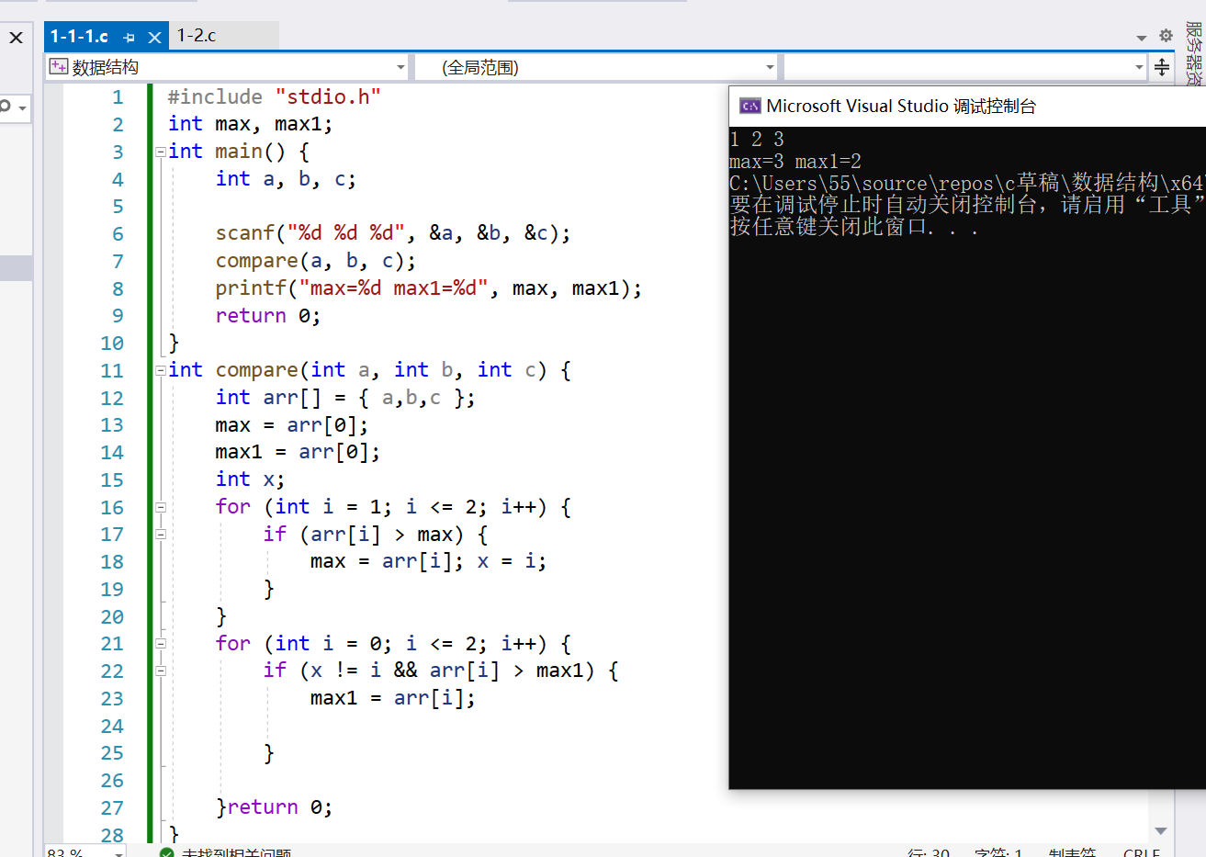

2.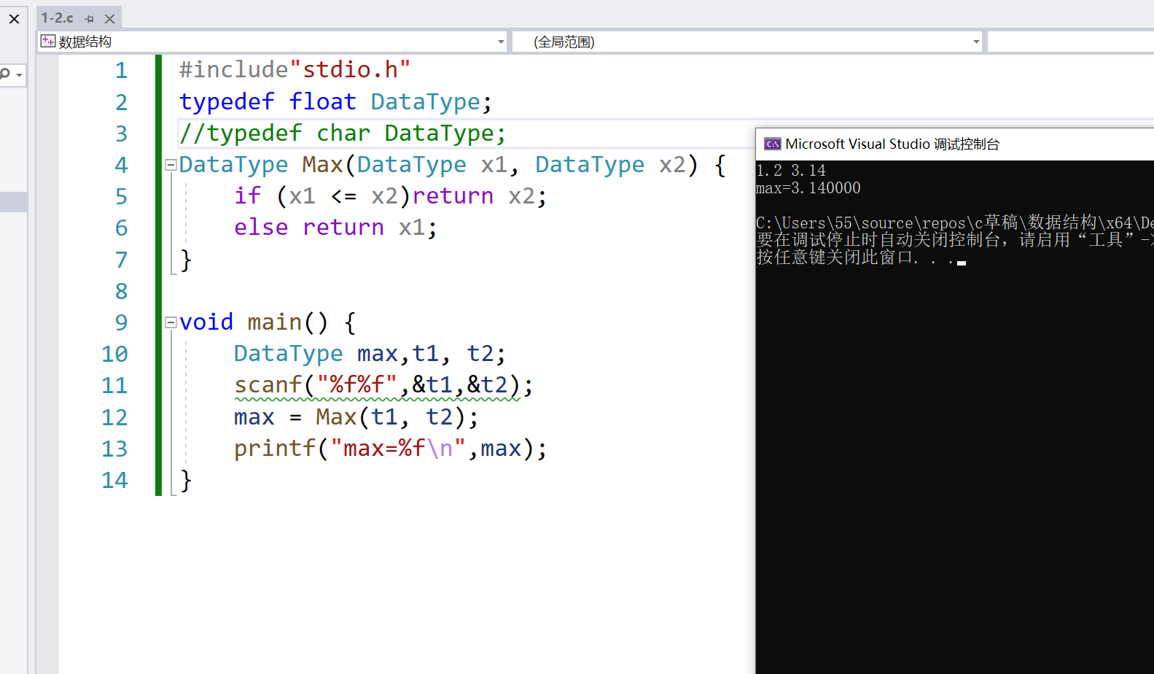

3.